 |  |  |  | 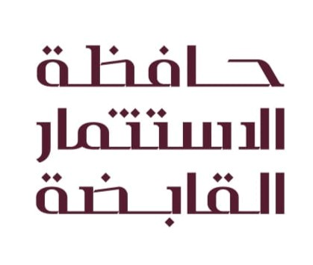
Document Reference No: | IPH-HRD-EM | U-F-007-R00 |  | مرجع النموذج:
Notice of Disciplinary Action |  |  | إشعار باتخاذ إجراء تأديبي
Date:  To:  Subject: Notice of disciplinary Action  Respected, |  |  |  | التاريخ:  إلى:  الموضوع: إشعار بالإجراء التأديبي  تحية طيبة وبعد،،
Following the review and investigation of the matter referred to you, and after considering the available information, supporting documents, and explanation provided, Human Resources has reached a determination based on the established facts and in accordance with the applicable Policies, Procedures, and Code of Conduct of IPH.  Accordingly, this Notice of Disciplinary Action is issued to formally inform you of the disciplinary action taken in relation to the matter.  You have the right to appeal this decision in accordance with the applicable IPH Policies and Procedures. Any appeal must be submitted in writing to the Personnel Relations Management Department within two (2) days from the date of receipt of this notice, clearly stating the grounds for the appeal and providing any relevant supporting information or documentation.  Any appeal submitted after the specified period may not be considered. |  | بعد مراجعة والتحقيق في الموضوع المحال إليكم، وبعد النظر في المعلومات المتاحة، والمستندات الداعمة، والإفادة المقدمة، توصلت إدارة الموارد البشرية إلى قرار استنادًا إلى الوقائع المثبتة، وبما يتوافق مع السياسات والإجراءات ومدونة قواعد السلوك المعمول بها في شركة حافظة الاستثمار القابضة.  وعليه، يتم إصدار هذا الإشعار بالإجراء التأديبي لإبلاغكم رسميًا بالإجراء التأديبي المتخذ بشأن الموضوع.  يحق لكم التظلم من هذا القرار وفقًا للسياسات والإجراءات المعمول بها في شركة حافظة الاستثمار القابضة. ويجب تقديم أي تظلم كتابيًا إلى إدارة علاقات الموظفين خلال يومين (2) من تاريخ استلام هذا الإشعار، مع توضيح أسباب التظلم بشكل واضح وإرفاق أي معلومات أو مستندات داعمة ذات صلة.  وقد لا يتم النظر في أي تظلم يتم تقديمه بعد انتهاء المدة المحددة أعلاه.
Employee Information |  |  | معلومات الموظف
Employee ID |  |  |  | الرقم الوظيفي
Employee Name |  |  |  | اسم الموظف
Type of disciplinary action |  |  |  | نوع الاجراء التأديبي
Offense category |  |  |  | فئة المخالفة
Number of offence for the same reason |  |  |  | عدد المخالفات لذات السبب
Violation description |  |  |  | وصف المخالفة
Effective start date |  |  |  | تاريخ السريان
Additional info |  |  |  | معلومات إضافية
Acknowledged by Employee |  |  |  | إعتماد الموظف
Acknowledged by Head of Human Resources |  |  |  | إعتماد رئيس الموارد البشرية

